

ESCUELA TÉCNICA SUPERIOR DE INGENIERÍA INFORMÁTICA

Máster Oficial en Ingeniería y Tecnología del Software

Herramientas de Reaping

Realizado por
PABLO IÑIGO BLASCO
ROSA Mª BURRUECO JIMÉNEZ

Tutor
JUAN M. CORDERO VALLE

Cotutor
RAFAEL CORCHUELO GIL

Curso 2008 / 2009

Herramientas de Reaping

Realizado por
PABLO IÑIGO BLASCO
ROSA Mª BURRUECO JIMÉNEZ

Tutor: Juan M. Cordero Valle Cotutor: Rafael Corchuelo Gil

Fecha Defensa:

Resumen
Los crawlers son hoy día la herramienta más extendida para el indexado o descarga masiva de páginas web. Sin embargo los crawlers no son capaces de acceder a toda la información existente en la web, la Deep Web. Esta información es accesible sólo por personas o algoritmos especializados poco reutilizables. La obtención de extensas colecciones de páginas de interés es un proceso necesario en sistemas de wrapping donde los extractores de información necesitan grandes volúmenes de páginas de entrenamiento.
El presente trabajo propone un modelo genérico y extensible de obtención de colecciones de páginas de interés perteneciente al ámbito de la Deep Web. La propuesta centra el esfuerzo en superar el problema del rellenado automático de formularios siguiendo determinados criterios definidos por el usuario a través de un modelo de consultas.
Se definirán y describirán los procesos de navegación y rellenado de campos de formularios así como otros aspectos y especificaciones necesarias para crear una herramienta basada en el modelo propuesto. Se concluirá con la presentación de un prototipo cuyo fin es validar las teorías propuestas.

Palabras clave
Wrapping, crawler, reaper, hub.
Contenido

Introducción 7
Deep Web y Crawlers 7
Sistemas de wrapping 8
Objetivo 10
Descripción de la memoria 10
Motivación 11
Arquitectura del Reaper 11
Requisitos 12
Especificación del Reaper 13
FormFillers 13
Restricciones 14
Modelo de Formularios 14
Detalle 16
Iterate Hub 20
Modelo de Consultas 22
Asignación dinámica de valores 24
Dependencia entre campos 28
Eventos 31
Modelo final 35
Proceso de Reaping 37
Extensión del Proceso de Reaping con JavaScript 43
Plan de Reaping 46
Persistencia 47
Prototipo 48
Herramienta Selenium 49
Resultados 51
Metodología 54
Reuniones 55
Conclusiones 57
Limitaciones 58
Bibliografía 59
Siglas, abreviaturas y sinónimos 59
Anexos 60
Iberia 60
Modelo de Formularios 60
Modelo de Queries 61
Yahoo Movies 62
Modelo de Formularios 62
Modelo de Consultas 63
Amazon 63
Modelo de Formularios 63
Modelo de Consultas 64

Figuras

Figura 1. Sistemas de crawling 7
Figura 2. Arquitectura Integra Web 9
Figura 3. Arquitectura Reaper 12
Figura 4. Formulario 15
Figura 5. Resultados 15
Figura 6. Modelo de Formularios 17
Figura 7. IterateHub Process 21
Figura 8. Formulario coches 22
Figura 9. Primera aproximación del modelo de queries 23
Figura 10. Consultas 24
Figura 11. Segunda aproximación del modelo de queries 28
Figura 12. Formulario viajes 29
Figura 13. Tercera aproximación del modelo de queries 31
Figura 14. Yahoo Movies 32
Figura 15. Rumbo 34
Figura 16. Google Advanced Search 35
Figura 17. Modelo final de queries 36
Figura 18. Reaping Process 39
Figura 19. Process Query 41
Figura 20. Submit SubActivity 42
Figura 21. Consola de comandos 46
Figura 22. Cron 47
Figura 23. Ejemplo vuelo 50
Figura 24. Selenium 50
Figura 25. Log Selenium 51
Figura 26. Ejemplo Iberia 52
Figura 27. Ejemplo Yahoo Movies 53
Figura 28. Ejemplo Amazon 53

Introducción

Deep Web y Crawlers

Hoy en día la web es la mayor fuente de información. Uno de los problemas que se encuentra es que la información más interesante de la web no es fácilmente accesible de forma automática. Está orientada a ser explotada por personas mediante un proceso manual, no por máquinas.
La información en la web no está estructurada de forma clara para una máquina de forma que esta pueda utilizar su información y servicios como lo hacen los humanos. Existen gran cantidad de estudios que intentan formalizar esta estructura, algunos ejemplos son [1, 2]. En estos estudios se utilizan métodos que necesitan un gran volumen de páginas de entrenamiento clasificadas para lograr formalizar y estructurar información de un sitio web. Obtener esas páginas de entrenamiento no es trivial y acceder a ellas es, en ocasiones, un proceso complejo. Actualmente existen herramientas como los crawlers que navegan y descargan páginas web pero sin refinar el contenido, de manera que dar utilidad a los resultados es complejo por su diversidad y falta de estructura.
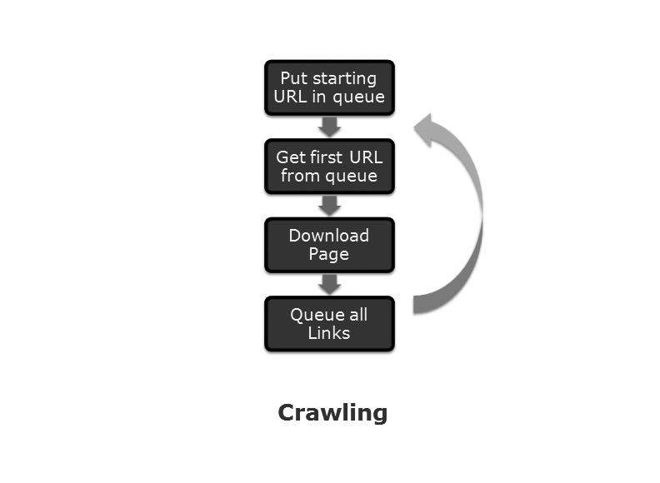
Figura 1. Sistemas de crawling
Como muestra la figura, los sistemas de crawling parten de una URL, descargan la página asociada y posteriormente recorren todos los enlaces obteniendo nuevas URLs que se encolan, este proceso se repite hasta que la cola de URLs a analizar queda vacía. El objetivo es descargarse el mayor conjunto de páginas.
Este conjunto de entrenamiento no es del todo útil por su contenido caótico. Así que sería interesante que la herramienta proporcionara el contenido organizado y que pueda indicar qué tiene que descargar.
Clásicamente para encontrar la información útil y refinada en la web se necesita un proceso manual guiado por una persona. Esto es debido a que se deben seguir una serie de acciones extras que se requieren como el rellenado de formularios. Esta parte de la web se conoce como Deep Web [3].
En resumen, los crawlers nos proporcionan una colección de páginas HTML sin estructurar y de contenido variado. Además estas páginas no pertenecen a la Deep Web, ya que por definición el crawler no rellena formularios. Se puede crear herramientas para descargar páginas de la Deep Web mediante algoritmos específicos enfocados a un sitio web concreto, sin embargo estas herramientas son por lo general no reutilizables para otro sitio web distinto. En este trabajo se propone una técnica genérica, reutilizable y extensible para descargar conjuntos de páginas de entrenamiento pertenecientes a la Deep Web.

Sistemas de wrapping

Utilizar la información existente en la web de forma automática por un programa es un área de interés en la que muchos investigadores han trabajado durante los últimos años, entre las propuestas existentes se encuentran los sistemas de wrapping. Su técnica se basa en localizar un sitio web y encapsular sus servicios mediante una interfaz de programación o API de forma que los sistemas informáticos puedan acceder y utilizar el sitio web de la misma manera que las personas pueden hacerlo mediante inteligencia natural.
Integra Web es una arquitectura que propone una solución unificada desde el procedimiento de obtención de las páginas de entrenamiento conocido como Information Retrieval, hasta la creación de la base de conocimiento, pasando por los módulos de Extractor, Ontologiser y Verifier que componen los sistemas de wrapping.

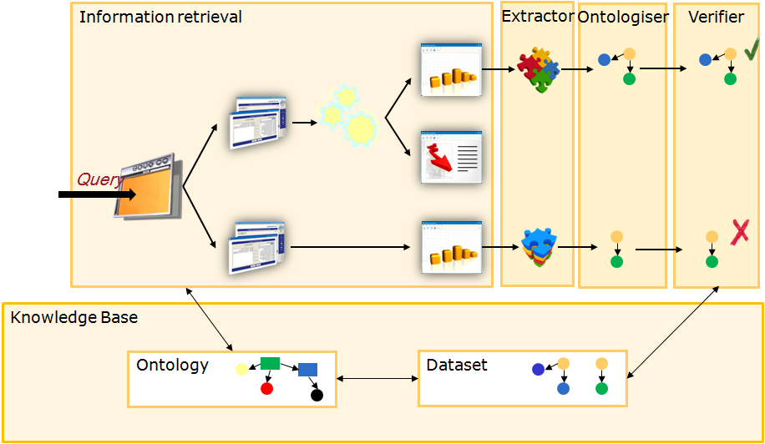
Figura 2. Arquitectura Integra Web

El módulo de Information Retrieval se encarga, partiendo de una query de entrada, de rellenar un formulario. Posteriormente, cuando se hace submit en un formulario, el Navigator navega a las páginas que satisfacen la respuesta de la query original.
Las páginas obtenidas por el Navigator contienen la información requerida por la query de origen pero esta información no está estructurada.
El módulo Extractor tiene como cometido extraer la información de interés de las páginas obtenidas por el Navigator. Aunque todavía no estructura la información de forma completa, sí que puede darle una ligera distribución, por ejemplo, como tuplas o simples registros.
El Ontologiser es un módulo que transforma la información de acuerdo con un modelo dado, normalmente llamado ontología.
Se debe tener en cuenta que esos módulos están construidos por técnicas de aprendizaje que infieren un modelo a partir de un conjunto de formularios, navegando y anotando páginas. Si el formulario cambia, o la secuencia de navegación cambia o donde se muestran las páginas de resultado cambia, los módulos anteriores son predispuestos a retornar información no válida.
Obtenida la información, necesitamos validarla y esto se consigue con el módulo Verifier. Verificar la información se consigue a través de comprobaciones dado un modelo de aprendizaje de información válida.
Por lo tanto, el objetivo de Integra Web es obtener una base de conocimiento rica a partir de información obtenida de la web. El presente estudio realizar una propuesta completa del módulo de Information Retrieval con toda la problemática que conlleva.
El estudio planteado se centra en obtener información útil después de rellenar un formulario. Al enviar el formulario la respuesta del servidor puede ser: una página de resultado, un Hub con enlaces a páginas de resultado o páginas erróneas. Para obtener un conjunto de entrenamiento amplio se necesitarán distintos rellenados del formulario y para ello, se precisa realizar un número elevado de consultas de distinto tipo.

Objetivo

El objetivo es generalizar este razonamiento para distintos tipos de formularios. De esta forma, se necesita un modelo para caracterizarlos. Y de este mismo modo, se requiere un modelo de consultas para definir el conjunto a obtener. El trabajo se orienta a concretar estos modelos, ya que es el pilar fundamental del proceso. Esto es debido a que actualmente que un ordenador modele es muy complicado.
Finalmente con objetivo de validar y verificar la propuesta planteada, se culminará el trabajo con la implementación de un prototipo.

Descripción de la memoria

El resto del artículo está estructurado de la siguiente manera: en la sección 2 se expone la motivación del trabajo planteado. En la sección 3 se muestra la arquitectura del Reaper. En la sección 4, se detallarán las especificaciones del Reaper. Por otra parte, en la sección 5 se ahondará en explicar el modelo de formularios. En la sección 6 se desarrollará el modelo de consultas y las distintas aproximaciones para alcanzar el modelo final. En la sección 7 se visualizará una visión conjunta de ambos modelos y de los procesos de ejecución, a través de diagramas de actividades en el proceso de reaping, así como las extensiones JavaScript introducidas. Mientras que en la sección 8 se explicará el plan de reaping. Asimismo, en la sección 9 se concluirá el prototipo de verificación de la propuesta planteada. A continuación, en la sección 10 se definirá la metodología que ha sido empleada. Por último, el trabajo cierra con las conclusiones en la sección 11 y la bibliografía.

Motivación

Como se ha mencionado anteriormente, tanto los clasificadores como extractores de información necesitan nutrirse de páginas descargadas para su aprendizaje automático.
Estas páginas deben poderse anotar y ser utilizadas para enseñar a los algoritmos de aprendizaje. Una opción sería utilizar conjuntos de datos estándar, como el repositorio TEL-8, pero estos conjuntos de datos con la evolución de la web quedan anticuados.
Por otro lado, existen herramientas de descarga de contenidos, como el wget, pero tan sólo obtienen la parte estática de una página, al llegar a un formulario su tarea finaliza.
Bien se mencionó que los crawlers podrían servir para descargar páginas de interés, sin embargo, las limitaciones de éste motivan la creación de una herramienta similar pero que filtre el contenido que realmente interesa al usuario para mejorar la calidad del conjunto de páginas obtenidas. A esta herramienta se denominará reaper.
El cometido del reaper es descargarse el mayor número de páginas posible acorde con unos criterios que prefija el usuario. Esta cantidad de páginas tienen la peculiaridad que están detrás de formularios a los que se debe acceder de forma correcta para extraer las páginas de interés deseadas.
Por este motivo, se pretende refinar las herramientas existentes que cumplen parte del objetivo del reaper para mejorar no sólo la eficiencia, sino profundizar en esas páginas escondidas que actualmente están bajo la Deep Web.

Arquitectura del Reaper

Para lograr nuestro propósito, se deben identificar tres partes. En primer lugar, se necesita un modelo que identifique los controles que compone un formulario dado por una URL. Se pretende reproducir el comportamiento que un usuario realiza al acceder a un formulario deseado y alcanzar la página de información que solicita. Para tal fin, se debe no sólo identificar los controles sino también localizarlos. Una vez enviado el formulario también tiene que poderse distinguir las páginas de resultado de las páginas de índice o de las páginas de error.
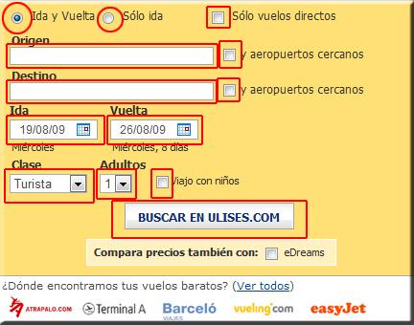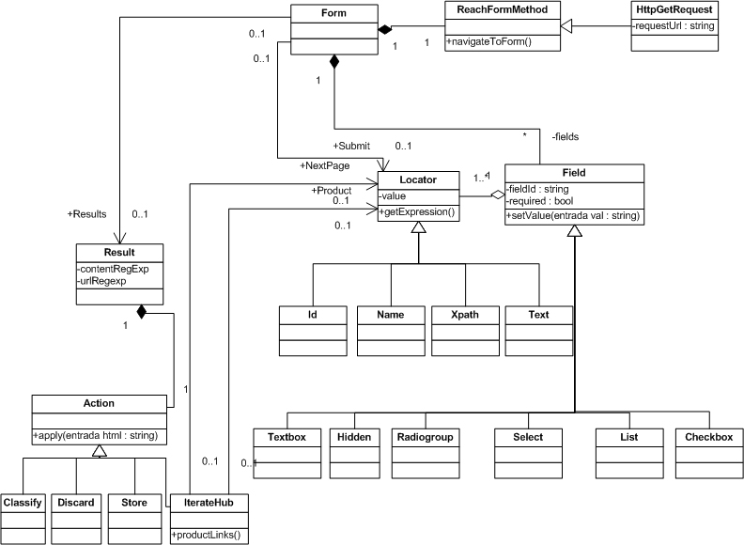
Internet
URL
Modelo
Formulario
Figura 3. Arquitectura Reaper

En segundo lugar, una vez identificados y localizados los controles, se rellena el formulario con valores apropiados, es decir, valores que sean válidos y en el orden adecuado. Posteriormente, se envía el formulario y según el modelo de formularios previo, se identifica la página final. Al producirse el envío y alcanzado la página final, se podrán aplicar una serie de acciones como pueden ser almacenar la página, clasificarla para un estudio posterior o simplemente descartarla. La clasificación se queda abierta al usuario, ya que por ejemplo, una página de error puede ser descartada o clasificada si es del interés del individuo.
Por último, se programa el plan de reaping. El plan de reaping se va a encargar que se ejecute el reaper con una serie de parámetros introducidos por el usuario que se detallarán en la sección 8. Acto seguido, ejecutará un determinado de consultas a distintos formularios, almacenando los resultados obtenidos. Este proceso se lleva a cabo a través del planificador de tareas de Windows o por medio de un cron que se lance con una periodicidad determinada.

Requisitos
Dado que el problema de obtención de páginas de interés de la Deep Web es muy extenso el presente estudio acotará con algunas restricciones que sitios web son cubiertos por el modelo propuesto. Estas restricciones permiten enfocar el esfuerzo en el problema del rellenado de formularios y la forma de organizar los resultados que son actualmente los aspectos que se han considerado más importantes.
El modelo de formularios debe contemplar los siguientes puntos:
- Localización del formulario en Internet.
- Identificación de los controles del formulario que deben ser rellanados.
- Capacidad para catalogar resultados: clasificar, almacenar o descartar.
- En el caso de los hubs, ser capaz de iterar sobre los enlaces. En el caso de que los enlaces estén paginados, establecer un mecanismo que permita agrupar la colección de enlaces.
El modelo de consultas debe tener en cuenta:
- Construcción de un conjunto de consultas a partir de combinaciones de valores para los campos del formulario introducidos por el usuario.
- Dependencia de contenido entre distintos campos. Es decir, evitar asignar a dos campos valores que son incompatibles. Por ejemplo, una Web de viajes es incompatible que un campo origen sea igual a un campo destino.
- Capacidad de definir valores relativos al tiempo de forma dinámica.

Especificación del Reaper

FormFillers
Son herramienta que permiten interactuar con un navegador ofreciendo servicios para simular el comportamiento de un humano sobre la interfaz de usuario. Se suele presentar en forma de librería, especificando en su API, estos servicios.
Adicionalmente los FormFillers son utilizados extensamente en la industria en dos áreas fundamentales:
- Herramientas de pruebas de interfaces de usuario en el desarrollo de aplicaciones web.
- Wrappers en sistemas de integración de aplicaciones web.

Gran cantidad de las funcionalidades que ofrece un FormFiller se basan en aplicar una acción sobre un campo o control del formulario. Para identificar dicho control los FormFillers hacen uso de Localizadores, expresiones que identifican a un control dentro del DOM mediante algún mecanismo: xpath, id, name, etc. En el apartado de Modelo de Formularios se expondrá como el usuario de reaper deberá definir cada uno de los campos del formulario que intervendrán en las posibles consultas.
La propuesta de reaper de este estudio se caracteriza por la necesidad de un FormFiller potente que ofrezca una serie de servicios determinados que se enumeran a continuación:
- Navegar a un sitio web a partir de su URL
- Comprobar si un control existe a partir de un localizador determinado
- Obtener el documento HTML actual en forma de cadena
- Establecer el valor de controles como textbox, checkbox, select, list y radio.
- Pulsar sobre botones, enlaces o imágenes.
- Evaluar una expresión JavaScript y obtener el resultado.
- Esperar un tiempo a que el servidor retorne el resultado.
- Volver a la página visitada anteriormente
- Contar el número de nodos del DOM que coinciden con una expresión xpath.
- Insertar en el navegador un fragmento arbitrario de JavaScript y ejecución del mismo.

Restricciones
Antes de continuar, se van a enumerar una serie de cuestiones que hemos presupuesto para el desarrollo del trabajo. Se supone que no se almacena ningún tipo de información de sesión. En el rellenado de formularios y su posterior envío, se asume que no hay interferencia de JavaScript. Por otro lado, el acceso a los formularios es sin autentificación.

Modelo de Formularios

Se va a dar paso a completar las cuestiones que se planteaban en la introducción. Se comenzará por el modelo de formularios.
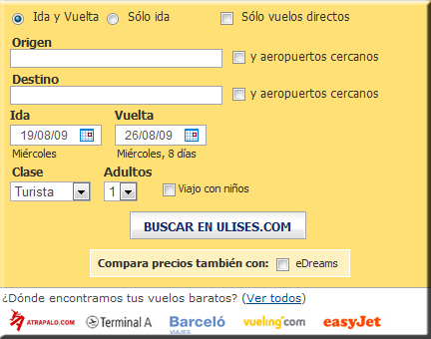
Figura 4. Formulario
A modo de ejemplo, una persona tiene pensado ir de vacaciones y quiere buscar un vuelo económico para él y su pareja. Acto seguido, busca en la página de Ulises.com y obtendrá el formulario que se muestra en la figura. A partir de entonces, empezará a rellenar los campos a modo de petición de la información que le interesa. Finalmente, pulsará el botón buscar y el servidor le retornará un conjunto de resultados.

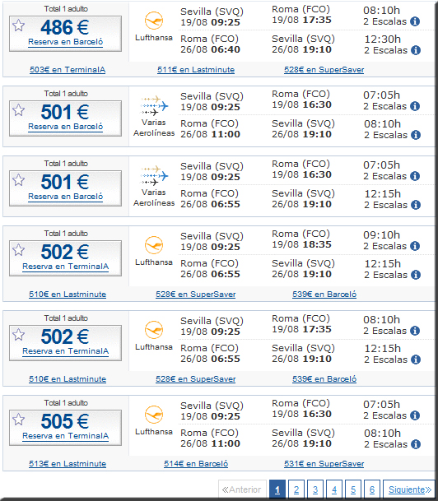
Figura 5. Resultados
A continuación, revisará uno por uno cada resultado y pasará las distintas páginas para ver cuál de ellos más le conviene.
En este caso, se han recogido una sucesión de acciones que se deben tener en cuenta para poder cumplir de forma automatizada el proceso que ha seguido esta persona.
En primer lugar, se tienen que identificar los controles que forman parte del formulario del cual se quiere extraer la información. Se han podido observar desde campos de texto para seleccionar el origen o el destino hasta lista desplegables para indicar el número de pasajeros. Este ejemplo es ilustrativo para la página de Ulises.com, pero si se accediese a otro tipo de página tendría otra estructura.
Por este motivo, se deben modelizar los formularios de las páginas web, que son las puertas de acceso a la información. Una vez definido el modelo de formulario, una máquina ya podría identificar la disposición del formulario y poder hacerse un esquema de la página. Entonces se pasaría a la siguiente fase, el rellenado del formulario. Para este fin, se encargaría el modelo de consultas que será explicado más extensamente en la siguiente sección. Básicamente, se define un modelo para definir los valores del rellenado del formulario, como realizó la persona para solicitar su petición de vuelo.
Una vez rellenado el formulario con los valores apropiados, los resultados que se han podido obtener oscilan desde una página de producto final, una página de índice de resultados o una página de error. Hay que distinguir entre los tipos de resultados que se pueden conseguir. El modelo de formulario debe indicar qué tipo de página es y las acciones a realizar una vez identificada tal página.
También se tiene que determinar cómo iterar en las distintas páginas de índice de resultados. Por ejemplo, la persona para pasar a la siguiente página de índice de resultados, en la anterior figura, lo que realizó fue pulsar el link “Next”; tal hecho debe constar en el modelo.

Detalle

Se presenta el modelo de formularios confeccionado:

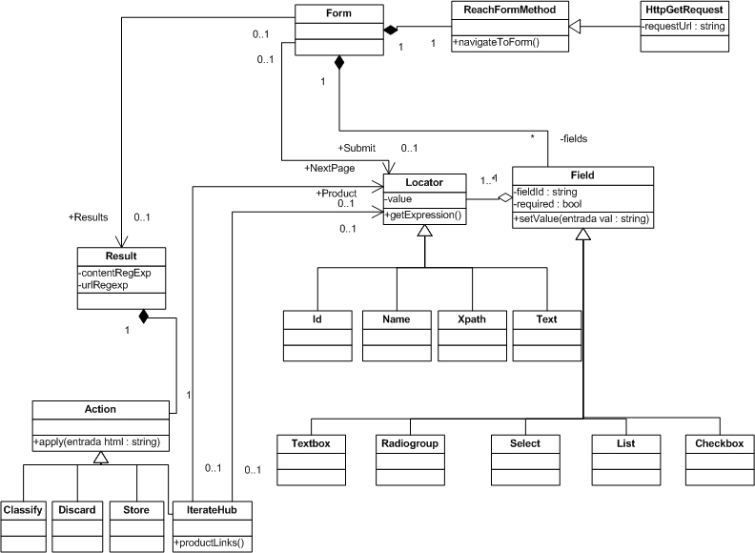
Figura 6. Modelo de Formularios
Como se ha remarcado, el objetivo es extraer páginas de interés que se esconden a través de formularios y a continuación, dependiendo de los fines que el usuario quiera realizar, se descartarán, se clasificarán o se almacenarán.
El origen del proceso nace en la necesidad de conocer cómo alcanzar el formulario y definir los controles para realizar la búsqueda tras la cual llegar a una página final.
En efecto, hay que dejar clara la navegación hasta el formulario. Para este cometido se cuenta con la clase ReachFormMethod, que mediante el método navigateToForm nos proporcionará esta información.
Una vez alcanzado el formulario se deben identificar los controles que lo componen para poder situar los distintos campos que posteriormente serán rellenados. Los campos representados por la clase Field, se definen con un identificador fieldId y un atributo required que nos indica si el campo es obligatorio en el formulario. Se identifican seis campos:
- Textbox: campos de texto con longitud indefinida. En el ejemplo de búsqueda de vuelos, correspondería a los controles de “Origen” o “Destino”.
- Radiogroup: grupo de opciones con igual temática donde sólo se escoge una opción. En el ejemplo, un grupo de opciones podría ser “Ida y vuelta” o “Sólo ida”.
- Select: lista de valores donde se selecciona una única opción. Se referencia en el control de ejemplo de elección del número de adultos a viajar.
- List: lista de valores con selección múltiple. Este tipo de controles es menos frecuente, pero se debe tener en cuenta para el estudio.
- Checkbox: campos de control para restringir o ampliar la información solicitada. Se refleja en el caso de seleccionar la opción de “Sólo vuelos directos”. Por el contrario, la información retornada puede ser ampliada, como se puede observar, al marcar la casilla de “Aeropuertos cercanos”.
Para el rellenado del formulario también es importante localizar los campos que lo forman y más aún el orden en el que están situados. La manera de determinar su localización se realiza por medio de la clase Locator. Los localizadores hacen mención a los atributos de los campos que son identificados en el código HTML de la página web donde se sitúa el formulario. Se consideran cuatro tipos de localizadores:
- Id: identificador del elemento.
- Name: nombre del campo.
- Xpath: si el elemento no posee ninguno de los localizadores anteriores propios del documento HTML, se recurre a una expresión xpath para obtener su posición en el formulario. Xpath [7] es la manera de localizar los elementos del formulario en la estructura jerárquica en forma de árbol que compone el documento HTML.
- Text: texto que acompaña al campo.
El más frecuente es el Id pero hay que prever para los casos donde el Id no estuviese presente.
Una vez localizados y rellenados los campos del formulario, se debe enviar la información al servidor para que nos retorne un resultado. La tarea que sucede a continuación es la distinción del conjunto de resultados que se pueden originar. Dependiendo de una serie de expresiones regulares definidas, indicadas a través del atributo contentRegExp de la clase Result, se realizará una determinada acción. Se han contemplado cuatro tipos de acciones:
- Classify: clasificación de páginas bajo algún criterio que se definirá a través de una etiqueta.
- Discard: descarta las páginas que no son importantes, como pueden ser páginas de error o páginas de no resultados que se no deseen contemplar.
- Store: almacena las páginas de resultados.
- IterateHub: identifica una página de índice de resultados e itera sobre los mismos. El proceso por el cual recorre todos los enlaces e itera sobre otra página de índice de resultados, es decir, otro Hub, se realiza a través de la identificación de enlaces como next page.

En resumen, dado el modelo de formularios, en primera instancia se debe conocer la URL del formulario a alcanzar. El siguiente paso es identificar los controles que lo componen. Asimismo, se marcarán los controles que son obligatorios para un retorno de resultados. Es importante saber dónde se encuentra el control submit, el que envía la información al servidor. Se ha optado por definir esta secuencia a través de un fichero xml. Para ejemplificar el formulario de vuelos, parte del fichero XML sería:

<?xml version="1.0" ?>
<formModel identificationUrl="ulises">
<reachFormMethod>
<httpGetRequest requestUrl="http://www.ulises.com/" />
</reachFormMethod>

<submitLocator>
<locator-id value="submit" />
</submitLocator>

<fields>
<select fieldId="origen" required="true">
<locator-xpath value="//input[@id='origen']" />
</select>

<select fieldId="destino" required="true">
<locator-id value="destino" />
</select>

<select fieldId="adultos">
<locator-id value="adultos" />
</select>
</fields>
...

En él se pueden identificar perfectamente los controles del formulario por medio de su locator. En el ejemplo se han usado el id o el xpath.
Ya tan sólo quedaría definir el conjunto de resultados:
<results>
<result contentRegExp="No se encontró ningún vuelo que encaje con su búsqueda">
<action-classify tag="VueloNoDisponible" />
</result>

<result contentRegExp="(No se encontró ningún vuelo que encaje con su búsqueda){0}">
<action-store />
</result>

<result contentRegExp="Sevilla">
<action-classify tag="Sevilla" />
</result>
...
</results>
Se está indicando que los resultados que contengan la cadena “No se encontró ningún vuelo que encaje con su búsqueda” se clasificarán como “Vuelo no disponible”. Si no se encuentra esta cadena, pues se almacenaría el resultado. Si por otro lado, se encontrase la cadena “Sevilla”, se clasificaría como “Sevilla”. Este tipo de acciones serían coherentes para una página final de resultados, pero no para una página indexada.
Se va a dar paso a clarificar el proceso de iteración de los resultados de las páginas de índice.

Iterate Hub

Uno de los problemas que han surgido a la hora de establecer el modelo, es este tipo de cuestión, cómo poder navegar a través de los Hub o páginas de índice. Dado el caso en el que hubiese múltiples formas de navegar, por ejemplo a través de un enlace “Next” o mediante accesos directos a números de página, se ha optado por tener en cuenta tan sólo el primero, por medio del enlace “Next”.
Se va a mostrar el proceso que se utiliza para localizar todos los enlaces a páginas de resultado final en una página de índice de resultados.

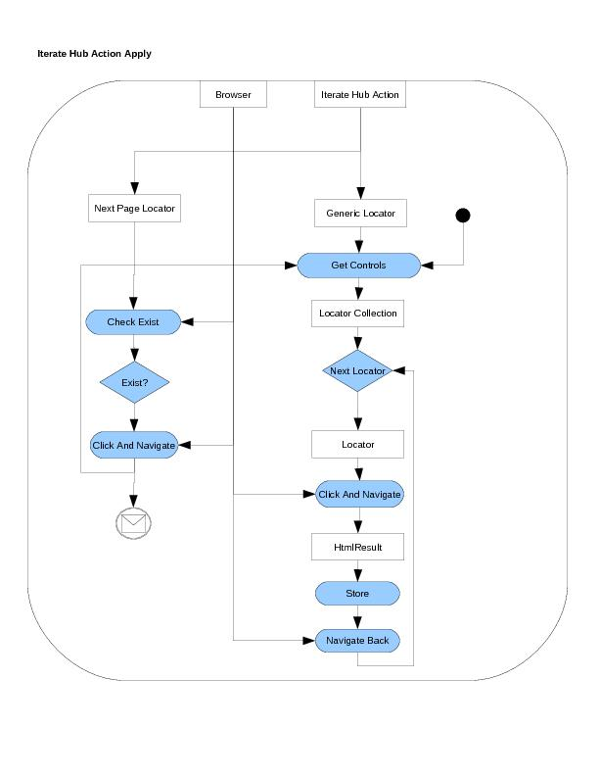
Figura 7. IterateHub Process
En este diagrama de actividades se expresa el proceso por el cual obtenida una página indexada de resultados, se localizan los enlaces de forma iterativa. Básicamente, una vez encontrada una página de índice de resultados, a través de un localizador genérico, se identifican los controles que dirigen a las páginas de interés deseadas. Se recorre esta colección de controles alcanzando la página de resultado, almacenándola y posteriormente volviendo a la página indexada. Por otro lado, cuando se acabe la colección, se buscará el enlace “Next” de siguiente página y se comenzará el proceso. Si no se encontrase el enlace de página siguiente, se interpreta que se ha llegado al final del proceso y terminaría.

Modelo de Consultas

El objetivo inicial de un reaper es conseguir acceder a la información oculta de la Deep Web, típicamente tras formularios, para ello el reaper debe realizar, a priori, todas las consultas posibles a esos formularios. Las posibles consultas pueden ser generadas aplicando el producto cartesiano del rango de valores que puede tomar cada campo del formulario:
Consultas Posibles = Rango( campo₁) × Rango( campo₂) × … × Rango( campo_{n})

A modo de ejemplo, en la Figura 8 se muestra un formulario que contiene dos campos: “marca de coche” (comboBox) y “segunda mano” (checkbox). Este formulario debe haber sido previamente modelado con el lenguaje de formularios, para que el Form Filler sea capaz de localizar e introducir valores en cada campo. A la derecha se muestra una tabla cuyas filas representan cada posible consulta sobre este formulario creado a partir del producto cartesiano del rango de valores de cada campo.

Marca de coche | Segunda Mano
Audi | Unchecked
Ford | Unchecked
Nissan | Unchecked
Renault | Unchecked
Audi | Checked
Ford | Checked
Nissan | Checked
Renault | Checked

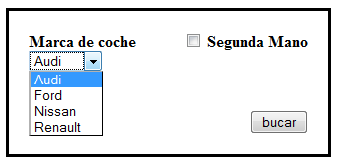
Figura 8. Formulario coches

Sin embargo el número de consultas posibles en un formulario no siempre es finito, un ejemplo sencillo es el caso de un formulario que contenga una caja de texto. Además, muchas de las posibles consultas generadas tienen el riesgo de carecer de sentido, o simplemente la información devuelta no sea útil o sea errónea. Por lo tanto este aspecto debe ser considerado, y es el usuario del reaper el que deberá indicar qué valores se deben asignar a cada campo a la hora de generar todas las consultas posibles.
El modelo de consultas o indistintamente modelo de queries es una herramienta que permite al usuario del reaper definir los valores que se utilizarán para rellenar cada campo del formulario. A continuación se muestra una primera aproximación de este modelo:
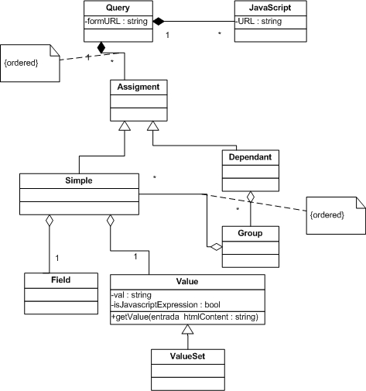
Figura 9. Modelo de queries

La clase Query, es la principal de este modelo, contiene un atributo formUrl que representa el nombre del modelo de formulario al que se le va a aplicar el proceso de reaping.
Query está compuesta por una colección de asignaciones, las cuales indican qué posibles valores pueden introducirse en cada campo. Por lo tanto la clase Assignment, o asignación tiene una referencia al campo del modelo de formulario del que se van a describir su rango de valores posibles.
En ocasiones los formularios necesitan ser rellenados en un orden específico para su correcto funcionamiento o existen otras razones por la que el orden de asignación es importante como puede ser la activación/desactivación de controles secundarios, etc. Por lo tanto el modelo debe contemplar este orden y es la razón por la que la relación assignments con la clase Query está representada como una agregación con restricción de orden.
El modelo de la Figura 9 muestra la primera aproximación del lenguaje de consultas del presente trabajo, sin embargo en los próximos apartados del presente trabajo este modelo se irá extendiendo.
Dado que esta consulta debe ser construida por el usuario del reaper necesita ser especificada en un fichero, en concreto el lenguaje que se utiliza para definir la consulta es xml, al igual que el modelo de formularios. A continuación se muestra una posible instancia del modelo de queries del ejemplo anteriormente comentado.

<?xml version="1.0" ?>
<query formUrl="amazon">
<assignments>
<assignment fieldId="carTradeMark">
<value>Ford</value>
<value>Renault</value>
</assignment >
<assignment fieldId="carUsed">
<value>true</value>
<value>false</value>
</assignment >
</assignments>
</query>

Como se puede observar, no se han introducido todos los posibles valores para cada campo, por lo tanto con este sistema el problema combinatorio de infinitas posibles consultas queda resuelto, además el usuario del reaper puede guiar la consulta según criterios de interés, optimización, sentido de la consulta, etc.
A partir del rango de valores posibles para cada campo se aplica el producto cartesiano entre ambos para generar las consultas, en el ejemplo actual las posibles consultas se muestran en la Figura 10.

Marca de coche | Segunda Mano
Ford | Unchecked
Renault | Unchecked
Ford | Checked
Renault | Checked
Figura 10. Consultas

Asignación dinámica de valores

Existe la necesidad de poder generar valores dinámicamente para asignarlos a un campo. El usuario del reaper puede no saber con exactitud los valores que debe tomar un campo determinado durante la consulta, sin embargo es capaz de definir estos valores si dispone de un lenguaje dinámico suficientemente expresivo. Durante este bloque se explican los principales problemas que justifican soportar expresiones dinámicas y posteriormente se especifican las implicaciones que tiene en la primera aproximación del modelo de consultas (Figura 9) proponiendo una segunda aproximación.
Expresar valores temporales relativos a la fecha actual, como se presenta en el apartado anterior, es uno de los ejemplos más claros, sin embargo hay multitud de situaciones en las que una expresión evaluada de forma dinámica en tiempo de ejecución es imprescindible.
El presente trabajo propone una especificación donde un valor que se va a asignar a un campo del formulario sea dinámico haciendo uso del lenguaje JavaScript. JavaScript es un lenguaje estandarizado especialmente diseñado para el desarrollo web, además la mayoría de FormFillers están implementados en este lenguaje lo que le convierte en el lenguaje ideal para un reaper por sus capacidades de interacción con el DOM.
Uno de los motivos para plantearse su utilización es a la hora de emplear un sistema de planificación. Esto es debido a que tiene consecuencias sobre el modelo de consulta ya que valores con algún tipo de sentido temporal pueden quedar obsoletos.
Por ejemplo, en la página de iberia, podríamos definir el conjunto de páginas de interés como todos los vuelos disponibles en los próximos tres días con salida desde el aeropuerto de Sevilla y destino Barcelona. El modelo de queries actual no soportaría esta consulta ya que los valores que se pueden introducir son estáticos y la consulta planteada es relativa a la fecha actual, que por definición varía con el tiempo.

<query formUrl=" compañíaAerea ">
<assignments>
<assignment fieldId="fechaSalida">
<value>20/8/2009</value>
<value>21/8/2009</value>
<value>22/8/2009</value>
</assignment >
<assignment fieldId="ciudadSalida">
<value>Sevilla</value>
<value>false</value>
</assignment >
<assignment fieldId="ciudadDestino">
<value>Barcelona</value>
</assignment >
</assignments>
</query>

El fichero de queries propuesto sólo seguiría la definición de “vuelos disponibles en los próximos 3 días” el día 20/8/2009, por ejemplo una semana después habría perdido ya ese significado.
Puede deducirse de este razonamiento que se necesita algún mecanismo dinámico para definir de forma alternativa asignaciones de valores a campos del formulario en el modelo de queries. Para solventar los problemas planteados este mecanismo dinámico debería permitir expresar fechas relativas al día de hoy y realizar operaciones con fechas: sumar, restar días, calcular intervalos de tiempo, etc.

De esta forma, hacer uso de un lenguaje dinámico para evaluar expresiones, soluciona los problemas planteados. Continuando con el ejemplo de iberia, quedaría de esta manera:

<query formUrl="compañíaAerea">
<assignments>
<assignment fieldId="fechaSalida">
<value javaScript=”true”>getToday()</value>
<value javaScript=”true”>addDays(getToday(),1)</value>
<value javaScript=”true”>addDays(getToday(),2)</value>
</assignment>
<assignment fieldId="ciudadSalida">
<value>Sevilla</value>
<value>false</value>
</assignment>
<assignment fieldId="ciudadDestino">
<value>Barcelona</value>
</assignment>
</assignments>
</query>

No obstante el uso del JavaScript para la asignación dinámica de valores presenta un potencial mucho mayor. Dado que el reaper debe utilizar tecnologías de Form Fillers, esta típicamente tiene la capacidad de inyectar código JavaScript en el navegador y así realizar preguntas sobre el estado actual del documento y evaluar expresiones en relación a dicho estado. Esto permite una resolución de problemas no planteados ya que supone la introducción de pequeños fragmentos de código definidos por el usuario.
Siguiendo el ejemplo de las líneas aéreas supóngase la siguiente restricción: La compañía aérea ofrece servicios de vuelos desde Sevilla a tres ciudades europeas durante todo el año, sin embargo estas tres ciudades europeas pueden variar según la época del año. Este problema podría solventarse dinámicamente si se tuviera una función que obtiene los valores de un campo de selección según su posición.

<query formUrl="compañíaAerea">
<assignments>
<assignment fieldId="ciudadSalida">
<value>Sevilla</value>
</assignment >
<assignment fieldId="ciudadDestino">
<value JavaScript=”true”>getOptionText(currentField,0)
</value>
<value JavaScript=”true”>getOptionText(currentField,1)
</value>
<value JavaScript=”true”>getOptionText(currentField,2)
</value>
</assignment >
</assignments>
</query>

En este código puede observarse como pueden utilizarse variables especiales que permitan abstraer el código al marco de trabajo con el modelo de formularios, en lugar de trabajar directamente con el DOM de la página.
La presente especificación propone solo el uso de expresiones que devuelvan valores, dado que estos serán usados para ser asignados al campo actual, no se permitirían por lo tanto fragmentos de código, por lo que si se requiere la implementación de una función auxiliar con varias instrucciones, esta debería ir definida en un fichero JavaScript externo (típicamente con extensión .js) y un mecanismo para referenciar dichos archivos a través de una URL.
Otro problema típico que puede presentarse y ser solucionado mediante expresiones dinámicas es obtener de forma dinámica una lista con el rango de valores posibles de un campo determinado y utilizarlo como conjunto de valores posibles para la asignación al campo actual. Es decir, poder expresar el rango de valores posibles para un campo de forma declarativa a través de una expresión JavaScript en lugar de hacerlo de forma declarativa enumerada.

<query formUrl="compañíaAerea">
<assignments>
<assignment fieldId="ciudadSalida">
<value>Sevilla</value>
</assignment >
<assignment fieldId="ciudadDestino">
<valueSet>getFieldRange(currentField)</valueSet>
</assignment >
</assignments>
</query>

Debe observarse en el anterior ejemplo como se ha utilizado el elemento valueSet en lugar de value. La función getFieldRange() debe devolver todos los posibles valores que presenta el campo ciudadDestino, este mecanismo permite no saber a priori qué posibles valores pueden asignarse a ese campo.
En la Figura 11 se muestra un modelo que soporte todas las capacidades desarrolladas en este punto:

Figura 11. Segunda aproximación del modelo de queries
En esta aproximación del modelo se han agregado al anterior las clases necesarias para soportar las capacidades propuestas relativas a la generación de valores de forma dinámica.
La clase JavaScript permite importar librerías JavaScript (extensión js) mediante una URL. Adicionalmente la clase Value define un atributo que indica si el contenido especificado es una expresión que deba ser evaluada o por el contrario es un valor estático. Por último la clase ValueSet permite declarar un conjunto de valores de forma simultánea mediante una expresión JavaScript. Este conjunto de valores debe ser descompuesto en varias asignaciones simples durante el proceso de reaping.

Dependencia entre campos

El proceso de rellenado de campos de un formulario no siempre es trivial. Anteriormente, ya se ha comentado el rango de valores que acepta cada campo, sin embargo, en ocasiones estos rangos no son fijos sino que dependen de qué valores hayan tomado otros campos.
Por ejemplo una página web de viajes propone el siguiente formulario:

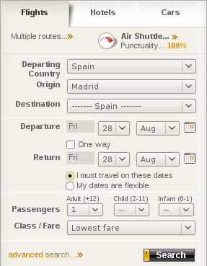
Figura 12. Formulario viajes
Se puede observar como existe un campo disponible que nos permite elegir si el viaje es sólo de ida o también incluye la vuelta. Este campo está representado con un checkbox con etiqueta “One way” o “Sólo ida”. Justo debajo del mismo se disponen controles que nos permiten elegir la fecha de regreso, en este caso se trata de dos combo boxes: “dia de regreso” y “mes de regreso”.
Es natural pensar que los campos asociados a la fecha de regreso sólo se activen cuando el checkbox “Sólo ida” no esté activado, y este es precisamente el comportamiento que presenta el formulario. Se puede entonces afirmar que:
  - El control “día de regreso” depende del control “Sólo ida”
  - El control “mes de regreso” depende del control “Sólo ida”

El modelo de consultas presentado en la Figura 11 relaciona un conjunto de valores asociados para cada campo del formulario y posteriormente obtiene todas sus combinaciones posibles. Este proceso combinatorio produce consultas incoherentes para el presente formulario por lo tanto se puede afirmar que el modelo de consultas no es suficientemente descriptivo para cubrir este ejemplo.

Con el fin de conseguir un modelo que cubra el mayor número de formularios posibles se plantea la necesidad de representar las dependencias de datos entre controles del formulario.
Se propone una técnica que consiste en agrupar asignaciones que no produzcan un error en el rellenado. Por ejemplo:
<assignments>
<simple fieldId="soloIda">
<value>false</value>
</simple>
<simple fieldId="mesRegreso">
<value>Sep</value>
<value>Oct</value>
<value>Nov</value>
</simple>
<simple fieldId="diaRegreso">
<value>7</value>
<value>8</value>
<value>9</value>
</simple>
</assignments>

Este conjunto de asignaciones genera un conjunto de combinaciones de valores que siempre será coherente y no producirá un error en el proceso de rellenado. Por lo tanto se define: como grupo de asignaciones con dependencias de valores resueltas. Por lo tanto se propone separar los conjuntos de asignaciones que puedan producir combinaciones incoherentes en varios grupos con dependencia de valores resueltas. Por ejemplo:

<assignments>
<dependant>
<group>
<simple fieldId="soloIda">
<value>false</value>
</simple>
<simple fieldId="mesRegreso">
<value>Sep</value>
<value>Oct</value>
<value>Nov</value>
</simple>
<simple fieldId="diaRegreso">
<value>7</value>
<value>8</value>
<value>9</value>
</simple>
</group>
<group>
<simple fieldId="soloIda">
<value>true</value>
</simple>
</group>
</dependant>
<simple fieldId="campoSinDependencias1">
<value>X</value>
<value>Y</value>
</simple>
<simple fieldId="campoSinDependencias2">
<value>W</value>
<value>V</value>
</simple>
</assignments>

Se observa cómo cada grupo de forma independiente no genera ninguna combinación incoherente. Por lo tanto el proceso de rellenado de formularios deberá generar todas las combinaciones teniendo en cuenta que sólo se puede utilizar un grupo de cada sección dependiente en las combinaciones generadas.

Figura 13. Tercera aproximación del modelo de queries

Eventos
El presente trabajo propone un modelo genérico de obtención de páginas de interés en la Deep Web realizando un rellenado automático de formularios. Sin embargo, crear un modelo que cubra todos los posibles casos de formularios es hoy día, con las técnicas existentes, pretencioso.
Aunque el modelo genérico propuesto es suficientemente ambicioso, en la práctica hay multitud de detalles, en el comportamiento de los sitios web, que pueden convertir a un formulario, que a priori se contempla en el modelo, por un formulario no soportado. Algunos ejemplos pueden ser: publicidad emergente y bloqueante y/o aleatoria, links que deben ser pulsados para activar opciones del formulario o del paginador de resultados, etc.
Por ejemplo el sitio web de Yahoo Movies permite buscar películas por título a partir de palabras, en la Figura 14 se muestra el resultado tras una búsqueda de películas que contuviesen la palabra “París”. El resultado es una página con enlaces a detalles de películas (resultado indexado). En principio, este comportamiento es soportado por el modelo propuesto, que es capaz de recorrer todos los enlaces y almacenarlos. Sin embargo, esta página de resultados indexados presenta un problema: el paginador. El modelo contempla que existe un paginador por el contrario este, aunque existe, no está visible por lo que durante el proceso se considerará a esta página como la primera y la última, con lo que almacenará sólo 10 resultados de los 205 existentes.
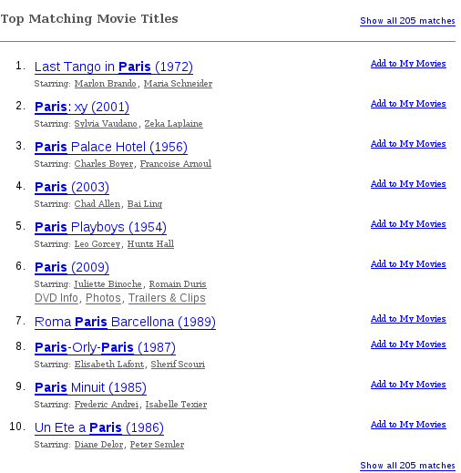
Figura 14. Yahoo Movies

Se puede entonces afirmar que la obtención de páginas de interés en Yahoo Movies no es soportado, o al menos no es soportado de manera adecuada.
Superar este obstáculo no sería complicado mediante métodos clásicos: proceso manual dirigido por un humano o procedimientos automáticos especializados, sin embargo, elegir una de estas opciones implicaría descartar por completo la solución propuesta en el presente trabajo, al menos, para este sitio web.
Con el fin de descartar esta opción se propone una solución en la que un usuario interesado en obtener los resultados pueda introducir fragmentos de código específico a modo de framework. El proceso de extracción puede ceder el control de forma periódica a código desarrollado por el usuario que permita complementar y ayudar a superar los obstáculos planteados, enriqueciendo el proceso de navegación. De esta manera, se podrán tener las ventajas de un modelo de obtención de páginas de interés genérico pero con el potencial de cualquier algoritmo específico, para que el número de casos de uso soportados no estén limitados de forma definitiva por la arquitectura propuesta.
Para batallar con este tipo de casos, se incorpora un mecanismo de eventos, de forma que dependiendo del momento adecuado, se lanzaría el evento idóneo programado por el usuario para solventar este tipo de problemas.

En el ejemplo planteado para Yahoo Movies Figura 14, donde se podría tomar el control justo antes de paginar y hacer click en el enlace inhibidor “Show all 250 matches”. Una posible función javascript asociada sería:

function checkBlockingLinkNavigator()
{

if(selenium.isElementPresent("link=Show all *"))
{
selenium.doClick("link=Show all *");
selenium.doWaitForPageToLoad("30000");
}

}

Otro tipo de ejemplo puede ser un formulario organizado en pestañas, como se muestra en la Figura 15, que a priori no es soportado por la arquitectura propuesta. La implementación de este sistema de pestañas puede haber sido mediante diversas tecnologías de desarrollo web, servidor como de cliente, por lo tanto no se puede afirmar si el campo es accesible por el Form-Filler, en cualquier caso, tras rellenar el último campo de la primera pestaña, habría que hacer click en la segunda pestaña para continuar con el proceso de rellenado.

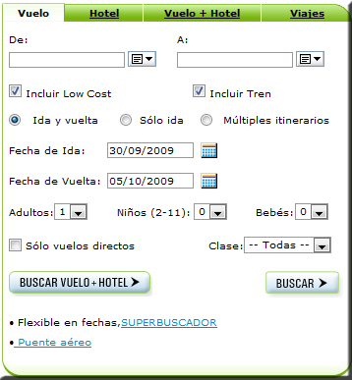
Figura 15. Rumbo

Como framework, el reaper debe dejar el control al código del usuario tras rellenar cada campo, enviando adicionalmente información del contexto, por ejemplo el nombre del campo que está siendo rellenado. Aquí se muestra un posible ejemplo.

function onFieldFilled(context)
{
if(context.currentField = lastFlapField)
{
selenium.doClick(secondFlap);
}
}

De esta forma, el formulario presentado como ejemplo sería soportado por el modelo de estudio.
Otro ejemplo similar sería un enlace que oculta campos como podemos ver en la Figura 16. En este caso, el evento utilizado podría haber sido el evento de comienzo ya que el desarrollador sabe que ningún campo desaparecerá por hacer click en este enlace, a diferencia que lo que ocurría en el ejemplo anterior.

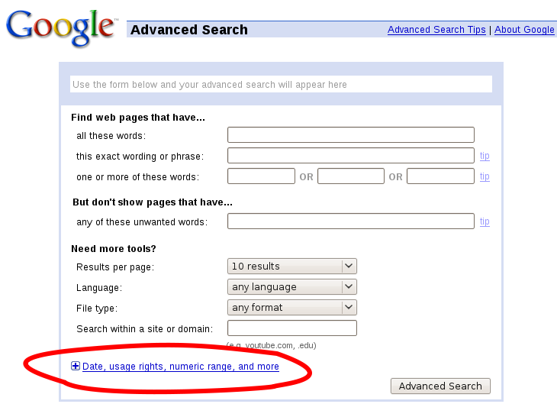
Figura 16. Google Advanced Search

Modelo final

En los últimos bloques se ha desarrollado de forma iterativa el modelo de consultas, a continuación se muestra el modelo final teniendo en cuenta las últimas características a ser soportadas como los eventos. Se han explicado en apartados anteriores cada una de estas clases, no obstante a modo de referencia junto con el modelo final se realizará una breve descripción de cada una de ellas. A continuación, se explicará el proceso de reaping con varios diagramas de actividades.

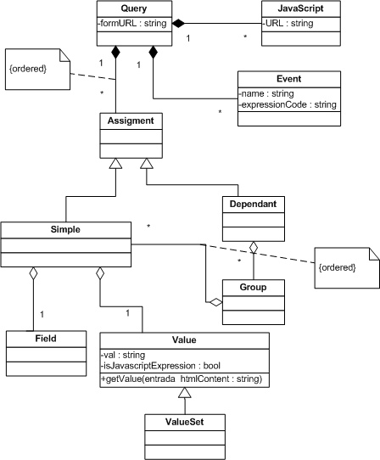
Figura 17. Modelo final de queries

Query- Se trata de la clase principal de este modelo, contiene un atributo formUrl que representa el nombre del modelo de formulario al que se le va a aplicar el proceso de reaping.
Query está compuesta por una colección de asignaciones, las cuales nos indican que posibles valores pueden introducirse en cada campo. También agrega un colección de eventos, estos eventos se considerarán definidos y serán invocados ya que contienen código de usuario para la extensión personalizada del proceso de reaping.
JavaScript- Permite importar librerías JavaScript (extensión js) mediante una URL
Assignment- Representa una asignación de un valor a un campo del formulario, existen dos tipos de asignaciones la simple y la dependiente.
Simple – Agrega todos los posibles valores que pueden ser asignados a un campo del formulario. Esta colección de valores será utilizada para crear todas las posibles consultas al formulario haciendo uso de la operación producto cartesiano entre todos las asignaciones declaradas.
Field- Se trata de una referencia a la clase Field del modelo de formularios.
Value- Representa un valor dentro del rango de valores posibles que se desea que un campo del formulario tome durante las consultas. Este valor puede ser estático o bien estar definido por una expresión JavaScript que será evaluada en tiempo de ejecución, para ello hay que establecer su atributo javaScript a cierto.
ValueSet- Permite declarar un conjunto de valores de forma simultánea mediante una expresión JavaScript. Es útil cuando se desea definir el conjunto de valores posibles de forma declarativa en lugar de enumerando cada valor uno a uno, puede ser utilizado junto la función
Group – Es una clase que agrega una colección de asignaciones simples. Esta colección de valores simples por definición no tienen dependencia entre ellas, por lo que todas estas asignaciones pueden aplicarse de manera para cualquier valor dentro del rango definido de cada asignación sin producir ningún error de dependencia en el formulario.
Dependant– Agrega una colección de grupos de asignaciones sin dependencias. Las consultas generadas no utilizarán de forma simultánea asignaciones pertenecientes a dos grupos distintos.
Event– Esta clase permite definir que un evento será utilizado para las consultas. Su atributo name indica el nombre del evento que debe ser invocado y su atributo expressionCode contiene código que debe ser ejecutado.

Proceso de Reaping

El proceso de reaping comienza a partir de los dos modelos necesarios: el modelo de consulta y el modelo de formulario. La Figura 18 muestra diagrama de actividades describiendo el comportamiento del proceso. Inicialmente se reciben dos documentos de entrada, contienen un modelo de consulta y un modelo de formulario de un sitio web concreto con algún tipo de mecanismo de persistencia, se propone como una alternativa un mapeo a documentos xml.
Tras la carga de ambos modelos se validan y se realizan comprobaciones de coherencia:
- El atributo formUrl de la clase Query debe referse al atributo name de la clase From del modelo de Formularios.
- Las referencias a campos del formulario de cada SimpleAsignment debe ser correcta
Posteriormente es necesario inicializar el módulo de FormFilling con alguna tecnología concreta, justo después se intenta alcanzar la página web a través de la interface ReachFromMethod, a través de una URL o cualquier otro método. En el caso que no se pueda alcanzar la página se trata de un error crítico y el proceso de reaping termina.
Una vez alcanzada la página con el formulario deben generarse todas las posibles consultas, no obstante esta generación es conceptualmente, en una implementación pueden utilizarse mecanismos para ir iterando sobre las posibles consultas sin tener que haber creado todas con anterioridad. Este paso de generación de todas las consultas no es trivial especialmente debido a las instancias de la clase Dependant.
Antes de comenzar a iterar sobre el conjunto de consultas generadas, se lanza el evento reapingProcessBegin donde el usuario puede añadir funcionalidad específica al proceso. Una vez calculadas todas las consultas posibles se itera sobre ellas y se aplica la sub-actividad Process Query que conceptualmente rellena el formulario, lo envía y trata los resultados según los criterios definidos en el modelo de consultas, no obstante todo este proceso se explica de forma detallada en los siguientes diagramas. Finalmente se lanza el evento de finalización del proceso de Reaping reapingProcessFinished.
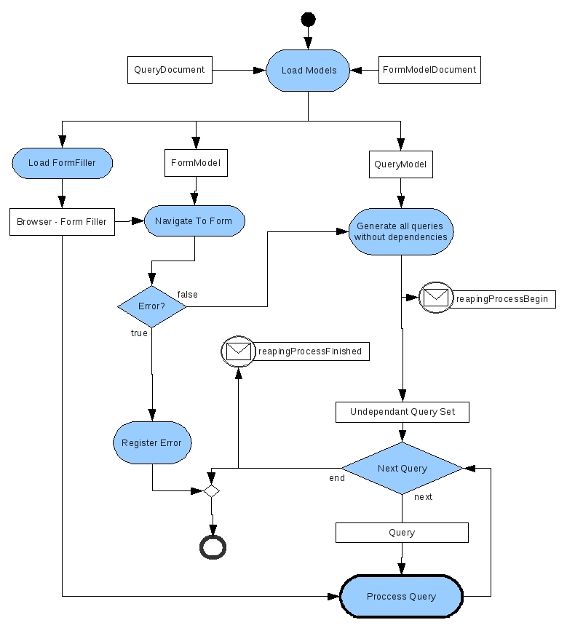
Figura 18. Reaping Process

A continuación analizaremos en detalle la actividad Process Query que se muestra en la Figura 19. El procesamiento de una consulta es el siguiente: se itera por cada par (campo, valor) de la consulta en el orden que ha sido especificado en el modelo a través de la propiedad Assignments de la clase Query. Para cada valor se comprueba si el valor es una expresión dinámica que debe ser evaluada, en ese caso se utiliza el servicio de evaluación de scripts del Form-Filler para evaluar la expresión.
Una vez el valor está calculado, por lo tanto asignará al campo del formulario, previamente se lanza el evento fieldAssignmentBegin que permite al usuario insertar código específico antes de realizar la asignación. Una vez procesado el evento se asigna el valor calculado al campo del formulario haciendo nuevamente uso del Form-Filler que necesitará un lozalizador para encontrar el campo en el formulario, esta información está disponible en el modelo de formularios.
En el caso de producirse un error en la localización o asignación del valor, se presupone que el sitio web no se ha comportado de la manera esperada, sin embargo no se considera un error crítico, la consulta actual se cancela y la actividad ProcessQuery termina, volviendo al proceso principal (Figura 18) para continuar con la siguiente consulta.
En el caso de que el rellenado se produzca sin errores, se repetirá la asignación para cada par (campo, valor) hasta completar la consulta. Una vez el formulario tiene sus campos de la consulta rellenados, procederá a realizar el proceso de envío de datos y tratamiento de resultados. Estos procesos están descritos en el diagrama de actividades Submit SubActivity que se explicará posteriormente. Finalmente el proceso process query termina lanzando el evento queryFinished y volviendo al proceso principal para continuar con la siguiente consulta.

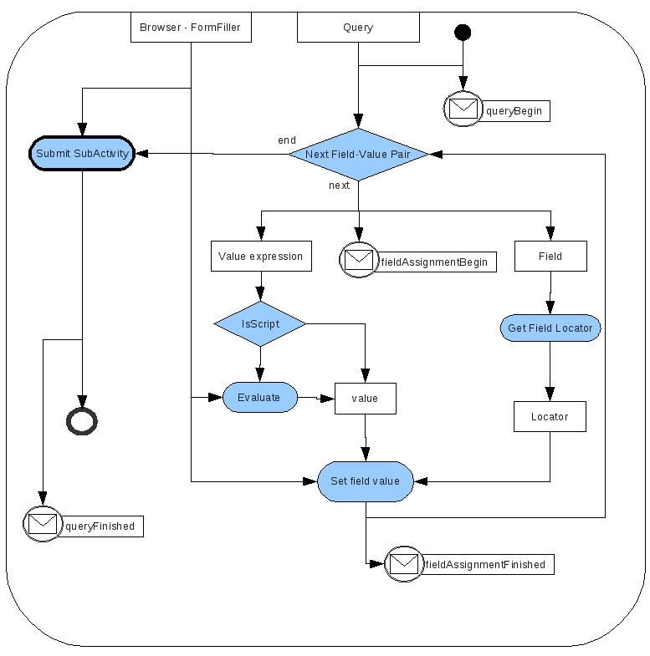
Figura 19. Process Query

El proceso submit subActivity se describe con el diagrama de actividades (Figura 20). Es nuevamente necesario un servicio del Form Filler que permita hacer click en el botón o control de submit a partir de un Localizador que definido en el modelo de formularios. Antes y después de realizar la acción submit se lanzan los eventos submitBegin y submitFinished. El servidor web devuelve una respuesta HTML al que se le debe aplicar una acción: Store, Discard, Clasify o IterateHub. El modelo de formulario creado por el usuario define distintos tipos resultados (Result) que se caracterizan por dos expresiones regulares contentRegExp y urlRegexp. Para identificar el tipo de resultado se comprueba si el resultado HTML de la consulta coincide con la expresión regular contentRegexp o el contenido de la URL de resultado coincide con la expresión regular urlRegExp, esta proceso de identificación se representa en el diagrama mediante la acción Clasify . Una vez identificado el tipo de resultado se aplica la acción definida para el mismo por el usuario del reaper.
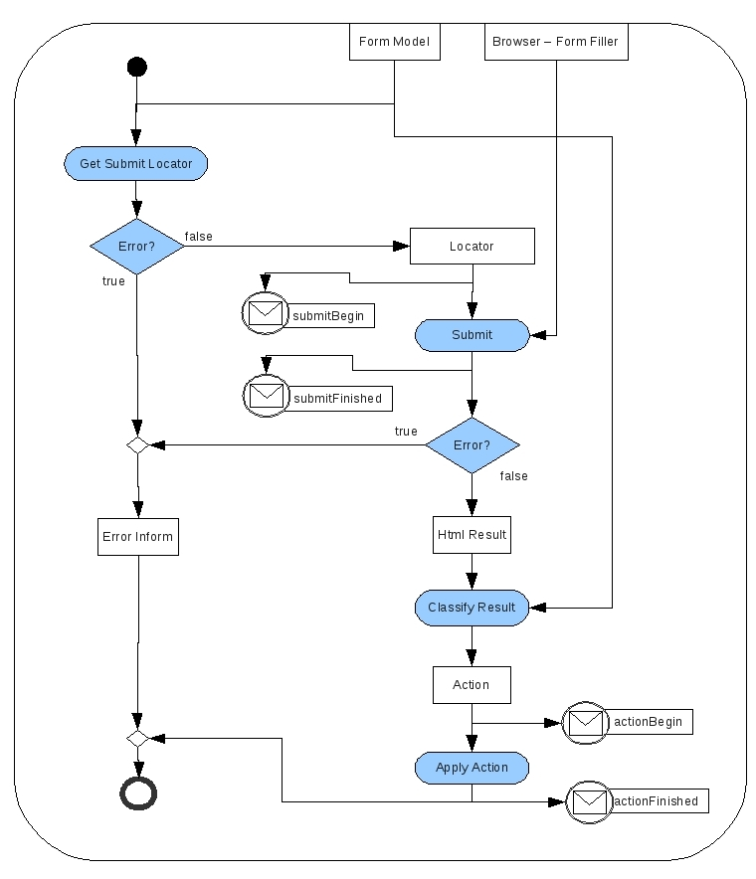
Figura 20. Submit SubActivity

Extensión del Proceso de Reaping con JavaScript

El reaper propuesto ofrece un mecanismo de extensión de funcionalidad mediante eventos y cálculos dinámicos de valores. Este mecanismo permite flexibilizar el uso del reaper y todas sus herramientas y aplicarlo en webs con comportamientos atípicos que requieren un algoritmo específico para lograr la colección de páginas de interés. La forma de lograrlo es precisamente permitiendo la inserción de fragmentos de código personalizado entre las fases del proceso de reaping genérico denominados eventos. En la descripción del proceso de reaping del presente trabajo se indica en detalle los instantes en los que estos métodos son invocados.
En el código personalizado que dan cuerpo a los eventos se utiliza JavaScript. Se pueden utilizar todas las herramientas del lenguaje JavaScript disponibles en un navegador, por ejemplo lectura y modificación del DOM. Adicionalmente el reaper permitirá que en estos eventos se definan fragmentos de código que hagan uso del FormFiller y todos los servicios que ofrece, permitiendo interactuar con la interfaz web de forma personalizada, extendiendo así el proceso de reaping.
Para evitar que estos eventos estén aislados del contexto en que fueron ejecutados, el reaper debe proveer una colección de funciones y variables de contexto que facilite la colaboración del código personalizado con el proceso genérico de reaping. A continuación, se muestra una descripción a modo de referencia de la colección de funciones, variables y eventos.
Por último indicar que una implementación del reaper debería ofrecer un fichero javascript (.js) con todas estas funciones definidas, de forma que pueda ser importada mediante el uso de la clase JavaScript del modelo de queries.

Especificación de funciones disponibles:
- getToday() – obtiene la fecha actual en forma de objeto dateTime estándar de JavaScript, típicamente es usado cuando se quiere asignar a un campo valores de fecha relativos al actual.
- addDays(date,days) – añade a un objeto dateTime estándar de JavaScript el número de días especificado, como retorno se obtiene otro objeto dateTime estándar.
- getFieldRange(fieldName) – obtiene una lista con los valores posibles que puede tomar un campo, en el caso de tratarse de un RadioButton, Select, List o Checkbox. En el caso de tratarse de una caja de texto devuelve vacío. Es útil cuando se quiere utilizar todo el rango de valores de un control sin especificar uno a uno todos los valores en el modelo de consultas. Habitualmente se utiliza conjuntamente con la declaración valueSet en lugar de value en un simpleAssignment.
- getOptionText (fieldName,position) – devuelve el texto de una opción de un control select, radio o list según su posición, es útil cuando es más fácil referenciar en el modelo de consultas la posición a seleccionar en lugar de su texto.
- getOptionTextByValue (fieldName,optionName) – devuelve el texto de una opción de un control select, radio o list según el atributo value del elemento HTML option. Es útil cuando es más fácil referenciar en el modelo de consultas el valor de este atributo en lugar del texto del option a seleccionar.
- showScriptExceptionMessage() – Esta función solo se puede utilizar en el evento scriptException, muestra una ventana alert en el navegador en ejecución con el mensaje de error de la excepción JavaScript que interrumpió la ejecución de otro evento o el cálculo dinámico de una asignación.
- showAlertWithAllScriptVariables() – muestra una ventana alert con información de todas las variables disponibles en el evento actual. No debe utilizarse en el cálculo dinámico de asignaciones ya que en estos casos la expresión debe devolver un valor.

Cálculo dinámico de asignaciones
Se trata de una expresión JavaScript que puede ser utilizada en los elementos de tipo Value del modelo de consultas durante una asignación Simple, SimpleAsignent. El atributo javaScript de tipo lógico debe estar establecido a cierto para que el valor sea interpretado como una expresión javascript. Variables de contexto disponibles: currentField, currentFieldLocator.

Eventos:

- reapingProcessBegin - este evento es lanzado antes de comenzar la primera consulta sobre el formulario. Suele ser útil para inicializar la configuración del formulario o parámetros de sesión como el idioma seleccionado. Variables de contexto disponibles: currentEvent.
- reapingProcessFinished – este evento es lanzado después de finalizar todas las consultas, justo antes de finalizar el proceso de reaping. Variables de contexto disponibles: currentEvent.
- queryBegin – este evento es lanzado antes de comenzar a introducir valores de una consulta. Puede ser muy útil para configurar el formulario con acciones previas como mostrar controles ocultos por pestañas o enlaces. Variables de contexto disponibles: currentEvent.
- queryFinished – este evento es lanzado después de finalizar una consulta. Variables de contexto disponibles: currentEvent.
- fieldAssignmentBegin – este evento es lanzado justo antes de asignar un valor a un campo del formulario. Variables de contexto disponibles: currentEvent, currentField, currentFieldLocator.
- fieldAssignmentFinished- este evento es lanzado justo después de asignar un valor a un campo del formulario. Variables de contexto disponibles: currentEvent, currentField, currentFieldLocator, currentValue.
- submitBegin – este evento es lanzado justo antes de hacer click en el control submit del formulario, justo después de haber completado el rellenado de todos los campos del formulario. Variables de contexto disponibles: currentEvent.
- submitFinished- este evento es lanzado justo después de hacer click en el control submit del formulario, tras recibir el resultado HTML del servidor. Puede ser útil para hacer comprobaciones sobre el contenido del HTML devuelto por el servidor. Variables de contexto disponibles: currentEvent.
- actionBegin – este evento es lanzado justo antes de aplicar una acción. Variables de contexto disponibles: currentEvent, currentAction.
- actionFinished - este evento es lanzado justo antes de aplicar una acción. Variables de contexto disponibles: currentEvent, currentAction.
- iterateHubPageFinished- este evento es lanzado solo durante aplicación de la acción IterateHub. Es lanzado justo después de haber recorrido todos los enlaces y antes de avanzar a la siguiente pantalla de resultados haciendo uso del paginador. Es útil cuando el que permite avanzar de página está oculto o inhibido y se necesita algunas acciones para activarlo. Variables de contexto disponibles: currentEvent, currentAction.
- scriptException – este evento es lanzado cuando otro script utilizado en otro evento o un cálculo dinámico de asignaciones produce una excepción. Es útil para depurar errores de script. Variables de contexto disponibles: todas las disponibles cuando ocurrió la excepción.

Variables de contexto disponibles:
- currentField – variable de tipo cadena que contiene el nombre del campo con el que se está trabajando, este nombre es referido al atributo FieldId de la clase Field del modelo de formularios, por lo tanto se trata de un nombre abstracto, por encima de los atributos estándares HTML id o name.
- currentFieldLocator – variable de tipo cadena que contiene el localizador del campo con el que se está trabajando. Esta variable es útil ya que típicamente los Form Fillers tienen una API JavaScript que podrá ser utilizada en ese contexto, con este localizador se podrá conseguir una referencia al objeto y así realizar cualquier tipo de consulta necesaria para calcular el resultado dinámico.,
- currentValue – variable solo disponible en el evento fieldAssignmentFinished, contiene el valor asignado al campo actual durante el rellenado del formulario, no importa si este estaba definido de forma estática o fue calculada de forma dinámica mediante durante la asignación.
- currentAction – indica el nombre actual de la acción en ejecución: Store, Discard, Classify, IterateHub.
- currentEvent – indica el nombre del evento que se está ejecutando. Es útil cuando el comportamiento de una función depende del instante en que sea invocada.

Plan de Reaping

El contenido de la Deep Web es dinámico y crece continuamente de forma exponencial [3] además este crecimiento no sólo depende de cómo se rellenen los campos de un formulario, por ejemplo, un formulario determinado puede ser rellenado de la misma manera obteniendo resultados distintos, los factores que causan este comportamiento son muchos: el instante de tiempo en el que se realizan las consultas, qué hicieron otros usuarios con anterioridad, etc.
Los sitios web de compañías aéreas son un buen ejemplo, éstos presentan páginas donde se pueden consultar los posibles viajes a un destino mediante un formulario, una consulta a un mismo destino puede desaparecer instantes después porque los tickets hayan sido comprados por otros usuarios o bien porque el tiempo límite para la compra de este viaje haya expirado. Simultáneamente, distintos nuevos vuelos hacia ese u otro destino pueden aparecer.
Los resultados obtenidos por un reaper que haya realizado un proceso de obtención de páginas de interés sobre un sitio web determinado, pueden quedar rápidamente inválidos u obsoletos. Por lo tanto es necesario un mecanismo que permita tener de forma actualizada páginas de interés sobre un sitio web determinado, esto se puede conseguir aplicando el proceso de reaping de forma periódica.
En la presente especificación para creación de un reaper es viable plantear la necesidad de crear un tercer modelo adicional a los ya existentes modelos de formularios y de consultas. Este modelo tendría como misión especificar cuando se aplica el proceso de reaping. No obstante esta opción se ha descartado, debido a que la presente especificación deja abierta esta posibilidad ya que se considera que no es imprescindible. Los sistemas operativos actuales ofrecen servicios de planificación avanzados ampliamente extendidos y estudiados que pueden resolver los problemas planteados. Ejemplos de estos planificadores son el planificador de Windows o el planificador cron en sistemas GNU/Linux.
Una implementación de una herramienta basada en el presente trabajo podría invocarse desde consola de comandos como muestra la Figura 21, inspirada en la conocida herramienta wget:

Figura 21. Consola de comandos
user@pc> wreap -f iberia-form.xml -q iberia-query.xml

El comando wreap toma como entrada dos ficheros: iberia-form.xml e iberia-query.xml la opción "f” precede al nombre del fichero xml del modelo de formulario del sitio web www.iberia.com, en este caso iberia-form.xml. La opción “q” precede al nombre del fichero xml que define el modelo de queries a aplicar.
Si se desea aplicar el proceso de reaping de forma periódica con cron en sistemas GNU/Linux se puede completar el fichero de configuración de cron, típicamente localizado en /etc/cron/crontab, en la Figura 22 se muestra una posible configuración de este fichero donde el proceso de reaping para iberia y sobre amazon cada hora diariamente.

Figura 22. Cron
# /etc/crontab: system-wide crontab
SHELL=/bin/sh
PATH=/usr/local/sbin:/usr/local/bin:/sbin:/bin:/usr/sbin:/usr/bin

# m h dom mon dow user command
@hourly wreap -f iberia-form.xml -q iberia-query.xml
@daily wreap -f amazon-form.xml -q amazon-query.xml

Persistencia

El proceso de Reaping tiene como objetivo la obtención de páginas de interés de forma masiva. Por lo tanto, debe existir un mecanismo de almacenamiento de estos resultados. No es objetivo del presente trabajo profundizar qué estrategia de almacenamiento es la más adecuada, sin embargo se realiza una propuesta, que se describirá brevemente.
Almacenamiento en disco: los resultados se almacenarán en una carpeta siguiendo la siguiente jerarquía de niveles:
- Directorio nivel 1: Nombre del formulario
- Directorio nivel 2: Fecha y hora de ejecución del reaper
- Directorio nivel 3: fichero de resultados
Dentro del nivel de resultados deben almacenarse de varias formas según el tipo de acción aplicada.
- Store: se crea un fichero por cada consulta en la raíz del nivel 3, el fichero del nombre se establecerá como nombre el índice la consulta realizada, por ejemplo a continuación se muestra cómo se almacena la primera página de interés tras aplicar el proceso de reaping a un formulario de amazon el 8/8/2009 a las 12:43:
$directorioResultados/amazon/08082009_1243/1.html
- Classify: se crea una carpeta a nivel 4 con el nombre del atributo de la etiqueta, atributo tag de la clase Classify, dentro de este directorio se almacena con el mismo método que un Store. Por ejemplo a continuación se muestra un cómo se almacena la tercera página de interés tras aplicar el proceso de reaping a un formulario de Yahoo Movies el 10/1/2010 a las 7:21 cuando un resultado es clasificado como película de terror:
$directorioResultados/yahooMovies/10012010_0721/terror/3.html
- IterateHub: se crea un fichero por cada consulta y por cada resultado del hub. El nombre de cada resultado del hub será la concatenación del índice de la consulta realizada y el índice del resultado dentro del hub. Por ejemplo a continuación se muestra un cómo se almacena el tercer elemento del hub de la quinta consulta al formulario de búsqueda de amazon el día 1/3/2008 a las 10:20 :
$directorioResultados/amazon/01032008_1020/5.3.html

Adicionalmente el resultado se complementa con un fichero de log, donde de forma secuencial, para cada una de las consultas generadas, se muestra: el índice de la consulta, la fecha y la hora, la colección de pares campo-valor asignado y las acciones aplicadas sobre el resultado. Si la consulta no pudo ser realizada por algún tipo de error, quedaría registrado su mensaje descriptivo.

Prototipo

Con motivo de verificar y validar la propuesta, el presente estudio es acompañado por un prototipo que implementa parcialmente las especificaciones descritas. Adicionalmente se incluyen varios ejemplos a sitios web reconocidos como amazon, iberia o yahoo Movies que contienen información perteneciente a la Deep Web potencialmente explotable por un reaper, posteriormente en este estudio se presentarán los resultados obtenidos haciendo uso de esta implementación.
El prototipo cubre la especificación propuesta en casi su totalidad, sin embargo hay aspectos definidos no implementados, como la clase valueSet y las responsabilidades relacionadas con la misma.
La implementación del prototipo está realizada en la plataforma Java. El producto final es un fichero java ejecutable (.jar) que se puede invocar desde consola de comandos aportando como argumentos los ficheros xml donde existe un mapping del modelo de formularios y otro del modelo de consultas.
A continuación se presentan las tecnologías utilizadas más relevantes:
- Selenium es la tecnología de FormFilling utilizada, es una herramienta orientada al proceso de pruebas en el desarrollo de aplicaciones web. Su potencia la convierte en ideal para el desarrollo de wrappers en integración de aplicaciones web.
- Castor XML es un framework de mapeo de modelos a xml. El prototipo presenta dos ficheros mapping-form.xml y mapping-query.xml donde se especifica el mapeo, es decir, la relación del modelo de clases y la sintaxis del mismo en un fichero xml.
El esfuerzo en la implementación del prototipo se ha centrado en la funcionalidad, por el contrario, otros aspectos como la usabilidad han sido menos refinados. Por ejemplo, en ocasiones la información sobre excepciones que interrumpen el proceso es poco aclarativa por lo que se requiere un conocimiento básico de la implementación.
Por último, cabe destacar que existen ciertos parámetros configurables: localización de los ficheros de mapeo a XML de los modelos, navegador usado por Selenium, velocidad de ejecución de las acciones en Selenium, tiempo máximo de espera de las respuestas de los servidores, directorio donde se almacenarán los resultados, etc.

Herramienta Selenium

Para el desarrollo del trabajo, se realizó un estudio del repositorio estándar TEL-8 para determinar el conjunto de elementos que se pueden encontrar en un formulario. Se utilizó la herramienta Selenium, como se ha mencionado anteriormente, para la navegación de las páginas y el comportamiento asociado a los controles del formulario.
Por ejemplo, se tiene un formulario de vuelos. Si se escoge como origen Sevilla y destino Roma, en las fechas de ida y vuelta del 1 de Septiembre al 15 de Septiembre respectivamente, marcamos la casilla de Mis fechas son flexibles y pulsamos buscar.
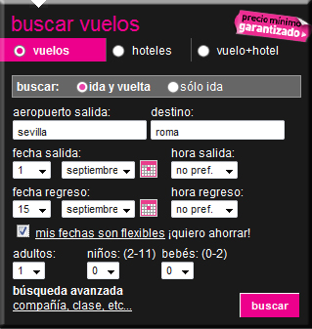
Figura 23. Ejemplo vuelo
El Selenium ha recogido dichas acciones y si se ejecuta el test, reproduce exactamente el proceso que se realizó anteriormente de forma programática.
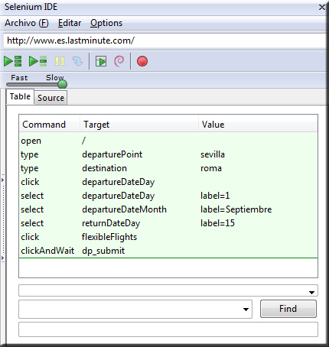
Figura 24. Selenium
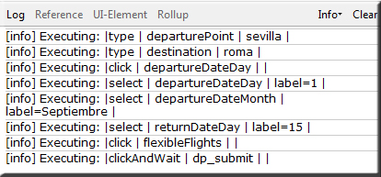
Figura 25. Log Selenium
A la hora de realizar el prototipo nos facilitó el desarrollo a través de su API.

Resultados

Para validar los modelos se han estudiado una serie de páginas para reflejar las distintas posibilidades de los modelos y también para la detección de casos que no se habían tenido en cuenta.
- Iberia
Para el caso de Iberia, uno de los puntos clave para el rellenado de formularios, es la identificación del idioma. Si en el modelo de queries se van a marcar distintas combinaciones de valores, por ejemplo, en inglés, el idioma de la página debe ser el mismo. Para tal fin, se definió un script para que localizara el link “English” y previamente se marcara, para posteriormente comenzar el rellenado del formulario. Esto se logró gracias a los eventos descritos en secciones anteriores.
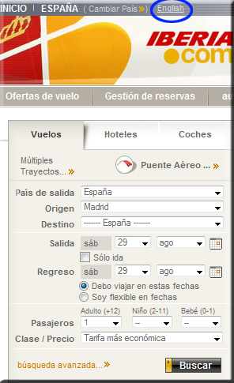
Figura 26. Ejemplo Iberia
Otra acción que nos originó problemas en la ejecución, fueron los datos de entrada que contenían la “ñ”, como la Coruña, que Selenium no identificaba.
La parte interesante es la definición de resultados. En este caso, se ha optado por clasificar las páginas tales que contengan la cadena “It was not possible to find availability” como páginas etiquetadas “No flight available”. Por otra parte, si no contuviese la cadena anterior, se consideraría como resultado final útil y se almacenaría. También se clasifican las páginas que contengan la cadena “Sevilla”.
El principal objetivo en este ejemplo es definir las asignaciones existentes en el formulario y las dependencias entre controles.
- Yahoo Movies
El ejemplo de Yahoo Movies es interesante, ya no sólo por el tratamiento de los resultados indexados a través del IterateHub, sino a la hora de identificar el control “Next” para poder seguir iterando sobre el resto de páginas, extrayendo los resultados finales. Éste estaba oculto por un enlace “Show all”.
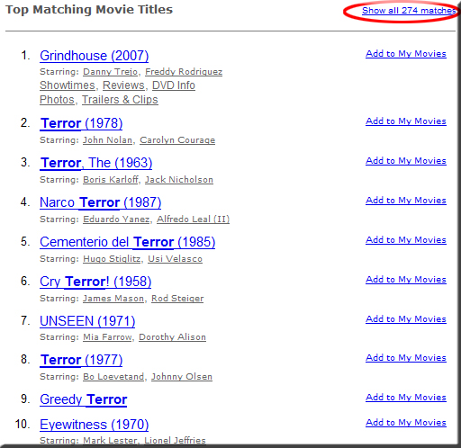
Figura 27. Ejemplo Yahoo Movies
Dado que se accede a través de un formulario de búsqueda, el modelo de formularios es sencillo en cuanto a definición de controles. A través del xpath localizamos las páginas de películas en las páginas de índice e igualmente se utiliza el xpath para localizar el enlace “Next”, debiendo hacer click previamente en “Show all”.
- Amazon
En cuanto al ejemplo de Amazon, lo que más complicado fue identificar el localizador genérico común de los resultados de las páginas indexadas, ya que éste suele oscilar de forma dinámica.

Figura 28. Ejemplo Amazon

Metodología

La metodología de trabajo se ha basado en el marco de referencia que proporciona Unified Process. El ciclo de vida es iterativo e incremental. Las fases a desarrollar son las siguientes:
- Inicio
Se identifican los puntos clave del trabajo para la definición del estado del arte del proyecto. Hay que destacar el contexto y la motivación.
- Elaboración
Se focalizan los objetivos haciendo un análisis, revisión y validación, profundizando en la bibliografía.
- Construcción
Se dividen las tareas en pequeñas etapas que se abordan de forma iterativa. En esta fase se incluyen reuniones periódicas con el cotutor/tutor para la presentación de resultados o para detallar conclusiones acerca de la bibliografía.
- Transición
El objetivo es afianzar los resultados y conocimientos obtenidos a través de una presentación pública. A su vez en esta fase se engloban las siguientes disciplinas:
  - Gestión
Versará en la planificación de etapas de desarrollo, estimación de costes y recursos a utilizar.
  - Modelado
El objetivo es definir en cada etapa el problema tratado y su alcance.
  - Prototipado
Se realizará un prototipo de Reaper junto con sus pruebas de validación unitarias y de integración.
Las disciplinas de difusión, explotación y entorno no se usarán en este proyecto al ser de carácter pequeño.

Reuniones

Participantes:
- Juan M.: Juan M. Cordero Valle
- Rafael: Rafael Corchuelo Gil
- Inma: Inmaculada Hernández
- Pablo: Pablo Iñigo Blasco
- Rosa: Rosa Mª Burrueco Jiménez
Fecha | Participantes | Descripción
09/12/09 | Rafael, Rosa | Concepción del trabajo
26/01/09 | Inma, Rosa | Propuesta de lenguaje de formularios.
23/02/09 | Inma, Rosa | Próximo objetivo estudiar RDF y ver cómo se encaja el lenguaje de formularios.
04/03/09 | Inma, Rosa | Se propone crear el modelo del lenguaje de formularios con la herramienta Protegé y verlo traducido a RDF.
19/06/09 | Pablo, Rosa | Reunión para definir un modelo más.
30/06/09 | Pablo, Rosa | Definir modelo de queries. Revisar el modelo de formularios.
03/07/09 | Inma, Pablo, Rosa | Revisión del modelo de queries. Preparación plan reaping. Siguientes tareas: revisar repositorio TEL-8 para ver el conjunto de restricciones entre campos. Modificar modelo de formularios para incorporar las relaciones y los campos obligatorios. Documentar plan de Reaping a través de la incorporación en el planificador de Windows.
13/07/09 | Inma, Pablo, Rosa | Reunión para hablar de las restricciones del modelo y posterior reunión con Inma.
20/07/09 | Pablo, Rosa | Trabajo sobre la memoria del TFM.
21/07/09 | Juan M., Pablo, Rosa | Exposición del contenido de la memoria con JM. Cordero.
21/07/09 | Pablo, Rosa | Trabajo sobre la memoria del TFM.
27/07/09 | Pablo, Rosa | Estudio implementación prototipo.
05/08/09 | Pablo, Rosa | Reparto de tareas para la memoria del TFM.
10/08/09 | Pablo, Rosa | Visión conjunta del TFM de las partes realizadas.
17/08/09 | Pablo, Rosa | Trabajo sobre la memoria del TFM.
25/08/09 | Pablo, Rosa | Trabajo sobre la memoria del TFM.

Conclusiones

La obtención de páginas de interés de la Deep Web es un proceso complejo que clásicamente es resuelto mediante algoritmos específicos no reutilizables. Herramientas como los crawlers por lo general no son capaces de obtener páginas de la Deep Web y se quedan solo en la superficie o bien no lo hacen de forma sistemática y organizada.
La Deep Web es rica en contenidos que pueden ser usados como páginas de entrenamiento en sistemas de wrapping, sin embargo estos contenidos no son siempre fácilmente accesibles y habitualmente conseguirlos requiere realizar procesos complejos como el rellenado de formularios, procesos que los crawlers, por definición, no son capaces de superar.
La obtención de páginas de interés de la Deep Web necesita habitualmente algoritmos específicos para el sitio web que contiene la información deseada y sus características: campos del formulario, dominio del problema, etc. No obstante aunque los procesos de obtención de páginas de interés de distintos sitios web son típicamente distintos, la mayor parte de ellos comparten similitudes como el rellenado de formularios, estos algoritmos pueden generalizarse en una herramienta con mayor nivel de abstracción que un crawler, esto es, un Reaper.
El Reaper propuesto ofrece un elevado nivel de reutilización del proceso de obtención de páginas de interés de la Deep Web. Propone un sistema de variaciones protegidas donde las diferencias entre distintos formularios y criterios de consulta se aíslan en dos modelos que provee el usuario: el modelo de formulario y el modelo de consulta.
Para casos complejos, el reaper permite un mecanismo de extensión de funcionalidad mediante eventos y cálculos dinámicos de valores. Nos proporciona un núcleo común de forma que sea reutilizable para otros escenarios, evitando la necesidad de hacer un reaper específico para cada situación volviendo a implementar todo desde la base.
Se debe enfatizar en el hecho de que se proporciona un valor añadido para ayudar a los sistemas de wrapping en su tarea de extracción de información, clasificación e incluso de verificación, porque la idea clave es obtener el mayor número de páginas posibles lo suficientemente rico para crear un amplio abanico de conjuntos de entrenamiento. Toda página de cualquier índole es útil para un determinado estudio. Sobre todo, se destacan las páginas de error, las páginas en los que no hay resultados, las páginas de listas de resultados o de índice, conocidas como hub, o páginas de resultados con contenido.
En cuanto al lanzamiento del proceso de reaping, cabe mejorar la integración o programación del mismo sobre todo, de cara al usuario. Y el sistema de notificación de errores podría ampliarse a través de almacenamiento de bases de datos para poder acceder y corregir errores más fácilmente.
El estudio realizado ha servido para conocer un poco más la web de hoy en día, donde reside un campo abierto de posibilidades por explorar e investigar.

Limitaciones

Limitaciones a tener en cuenta que se pueden mejorar:
- Autenticación. Acceso al formulario a través de una previa autenticación en la página.
- Elementos de sesión. No pasar por alto los elementos de sesión, tales como las cookies, que almacenan información que obstaculiza el proceso de reaping.
- Tratamiento de scripts en la parte del cliente. Hay páginas que ejecutan scripts en determinados controles que interfieren en el rellenado automático de formularios.

Bibliografía

[1] The Semantic Web. Scientific American, May 2001
T. Berners-Lee, J.A. Hendler, O. Lassila.
http://www.si.umich.edu/~rfrost/courses/si110/readings/in_out_and_beyond/semantic_web.pdf
[2] The Semantic Web Revisited. IEEE Intelligent Systems, Jan-Feb, 2006
N. Shadbolt, W. Hall, T. Berners-Lee.
http://www.aktors.org/publications/selected-papers/2006-2007/1-6.pdf
[3] The Deep Web: Surfacing Hidden Value
Michael K. Bergman.
http://www.brightplanet.com/images/stories/pdf/deepwebwhitepaper.pdf
[4] Extracting Data Behind Web Forms
Stephen W, Liddle, David W. Embley, Del T. Scott, Sai Ho Yau.
http://www.springerlink.com/content/9yrm5h8njexew60a/
[5] Searching for Hidden-Web Databases
Luciano Barbosa, Juliana Freire.
http://www.cs.utah.edu/~lbarbosa/publications/webdb2005.pdf
[6] Seminarios IntegraWeb
http://www.tdg-seville.info/projects/integraweb/
[7] Xpath
http://www.w3.org/TR/xpath
http://www.w3schools.com/XPath/default.asp

Siglas, abreviaturas y sinónimos

Sinónimos
Crawler: search enginer, harvester, spider.
Abreviaturas
Hub: página de índice resultados.
Siglas
DOM: Document Object Model.
HTML: HyperText Markup Language.
XML: Extensible Markup Language.
XPATH: XML Path Language.
URL: Uniform Resource Location.

Anexos
A continuación se muestran ejemplos referenciados durante este trabajo de modelos de formularios y consultas de los casos de uso de: Ibera, amazon y yahoo movies.

Iberia

Modelo de Formularios
El modelo de formulario para la página de Iberia sería:
<?xml version="1.0" ?>
<formModel identificationUrl="iberia">
<reachFormMethod>
<httpGetRequest requestUrl="http://www.iberia.com/" />
</reachFormMethod>

<submitLocator>
<locator-id value="toAvailSubmit" />
</submitLocator>

<fields>
<select fieldId="departureCountry">
<locator-name value="originCountry" />
</select>

<select fieldId="departureCity">
<locator-id value="ciudadOrigen_0" />
</select>

<select fieldId="arrivalCity">
<locator-id value="ciudadDestino_0" />
</select>

<select fieldId="departureDay">
<locator-id value="diaSalida" />
</select>

<select fieldId="departureMonth">
<locator-id value="mesAnioSalida" />
</select>

<select fieldId="arrivalDay">
<locator-id value="diaRegreso" />
</select>

<select fieldId="arrivalMonth">
<locator-id value="mesRegreso" />
</select>

<checkBox fieldId="onlyDeparture">
<locator-id value="soloIda" />
</checkBox>

<radioGroup fieldId="dateFlexibility">
<locator-name value="flexible" />
</radioGroup>

<select fieldId="numberOfPassengers">
<locator-name value="ADT" />
</select>
</fields>

<results>
<result contentRegExp="It was not possible to find availability">
<action-classify tag="noFlightAvailable" />
</result>

<result contentRegExp="(It was not possible to find availability {0}">
<action-store />
</result>

<result contentRegExp="Sevilla">
<action-classify tag="Sevilla" />
</result>
</results>
</formModel>

Modelo de Queries
En cuanto al modelo de queries, se consideró:
<?xml version="1.0" ?>
<query formUrl="iberia">
<javaScript
url="reaper-javascript.js"/>
<javaScript
url="iberia-javascript-utils.js"/>
<assignments>
<dependant>
<group>
<simple fieldId="departureCountry">
<value>Portugal</value>
</simple>
<simple fieldId="departureCity">
<value>Funchal</value>
</simple>
</group>
<group>
<simple fieldId="departureCountry">
<value>Spain</value>
</simple>
<simple fieldId="departureCity">
<value>Seville</value>
<value>Malaga</value>
<value>Jerez</value>
</simple>
</group>
</dependant>

<dependant>
<group>
<simple fieldId="arrivalCity">
<value>Barcelona</value>
<value>Tenerife</value>
<value>Salamanca</value>
</simple>
<simple fieldId="numberOfPassengers">
<value>2</value>
</simple>
</group>
<group>
<simple fieldId="arrivalCity">
<value>London</value>
<value>Rome</value>
<value>Los Angeles</value>
</simple>
<simple fieldId="numberOfPassengers">
<value>1</value>
</simple>
</group>
</dependant>

<dependant>
<group>
<simple fieldId="onlyDeparture">
<value>false</value>
</simple>
<simple fieldId="arrivalMonth">
<value javascriptExpression="true">
getArrivalMonthLabel(getToday().getMonth()+6)</value>
</simple>
<simple fieldId="departureMonth">
<value>Sep</value>
</simple>
</group>
<group>
<simple fieldId="onlyDeparture">
<value>true</value>
</simple>
<simple fieldId="departureMonth">
<value>Sep</value>
</simple>
</group>
</dependant>

<simple fieldId="departureDay">
<value>8</value>
<value>9</value>
<value>10</value>
<value>11</value>
</simple>
<simple fieldId="arrivalDay">
<value>20</value>
<value>21</value>
<value>22</value>
<value>23</value>
</simple>
</assignments>

<events>
<event name="scriptException">showScriptExceptionMessage()</event>
<event name="reapingProcessBegin">
avoidSpanishLanguage()
</event>

</events>
</query>

Yahoo Movies

Modelo de Formularios

<?xml version="1.0" ?>
<formModel identificationUrl="YahooMovies">
<reachFormMethod>
<httpGetRequest requestUrl="http://Movies.Yahoo.com"/>
</reachFormMethod>

<submitLocator>
<locator-xpath value="//button[@title='search']"/>
</submitLocator>

<fields>
<textBox fieldId="searchMovies">
<locator-id value="p"/>
</textBox>
</fields>

<results>

<result contentRegExp=".*">
<action-iterateHub>
<product>
<locator-xpath value="//table[@class='results']/tbody/child::tr/td/a"/>
</product>
<nextPage>
<locator-xpath value="//a[contains(text(),'Next')]"/>
</nextPage>
</action-iterateHub>
</result>

</results>

</formModel>

Modelo de Consultas

<?xml version="1.0" ?>
<query formUrl="YahooMovies">
<javaScript url="reaper-javascript.js"/>
<javaScript url="YahooMovies-javascript-utils.js"/>

<assignments>
<simple fieldId="searchMovies">
<value>Love</value>
<value>Terror</value>
<value>Disney</value>
</simple>
</assignments>

<events>
<event name="scriptException">showScriptExceptionMessage()</event>
<event name="iterateHubNavigateInBegin">checkBlockingLinkNavigator()</event>
<event name="scriptException">showScriptExceptionMessage()</event>
</events>
</query>

Amazon

Modelo de Formularios

<?xml version="1.0" ?>
<formModel identificationUrl="amazon">
<reachFormMethod>
<httpGetRequest requestUrl="http://www.amazon.com"/>
</reachFormMethod>

<submitLocator>
<locator-xpath value="//div[@id='navGoButton']/input"/>
</submitLocator>

<fields>
<select fieldId="category">
<locator-name value="url"/>
</select>
<textBox fieldId="search">
<locator-id value="twotabsearchtextbox"/>
</textBox>
</fields>

<results>
<result contentRegExp=".*">
<action-iterateHub>
<product>
<locator-xpath value="//child::div[contains(@id,'result')]//div[@class='productTitle']/a[text()!=' ']"/>
</product>
<nextPage>
<locator-id value="pagnNextLink"/>
</nextPage>
</action-iterateHub>
</result>
</results>

</formModel>

Modelo de Consultas

<?xml version="1.0" ?>
<query formUrl="amazon">
<javaScript url="reaper-javascript.js"/>

<assignments>
<simple fieldId="search">
<value>Love</value>
<value>Java</value>
<value>Selenium</value>
</simple>
</assignments>

</query>

